場地使用預約管理
成效：活化輔導團在仁美國中的場地設備，避免場地使用衝突，在輔導團未使用場的閒置期間可供仁美國中使用，使得設備充分使用。

借用狀態：所有人均可使用
輔導團首頁下點選訊息/領航中心場地借用
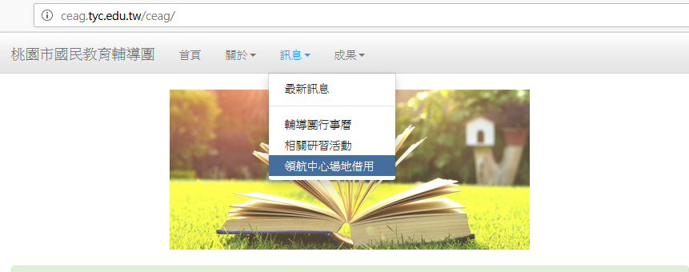
將呈現各日借用情形
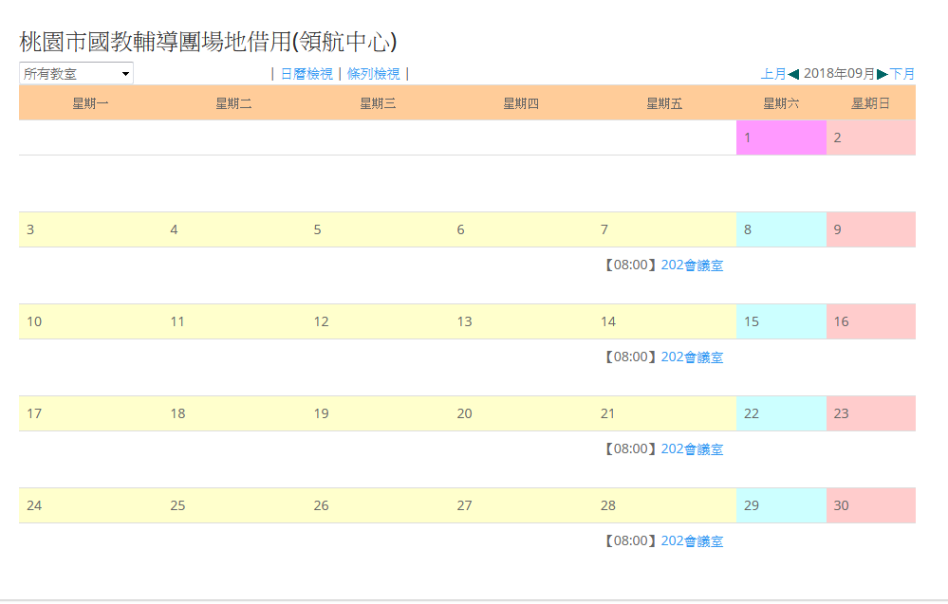
可以選擇教室/日曆顯示/條列檢視/上月/下月等

借用登記：只有專輔和仁美國中可用
在輔導團首頁點選團員登入
首先是登入帳密
仁美國中登入後呈現

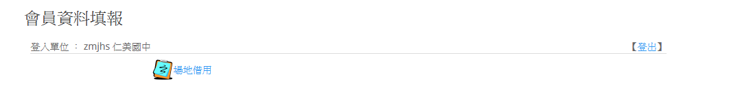
點選場地借用

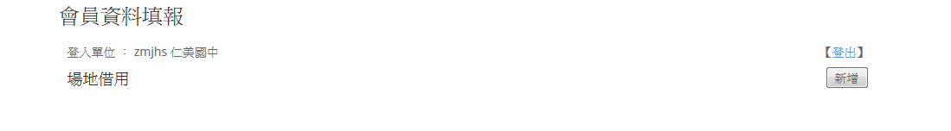
點選新增

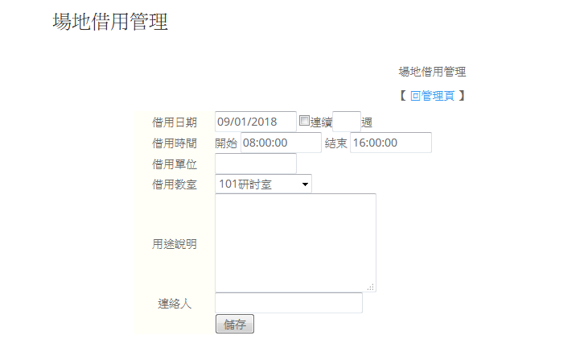
填好後按下儲存即可

輔導員登入後則呈現
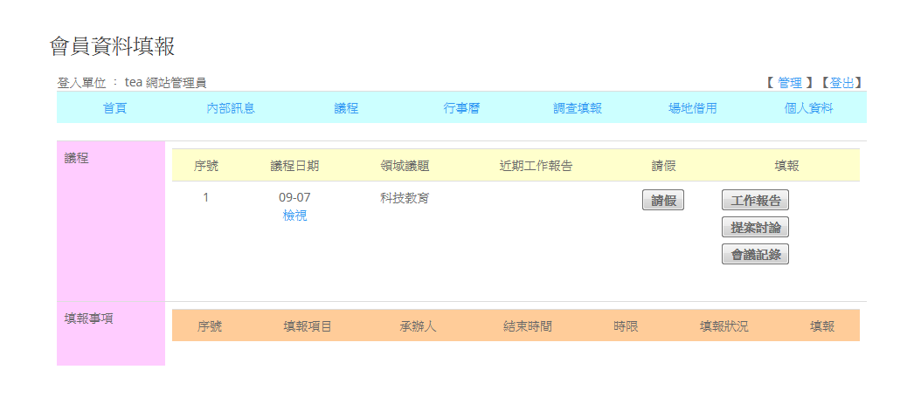
點選場地借用後，漢人美國中的畫面相同
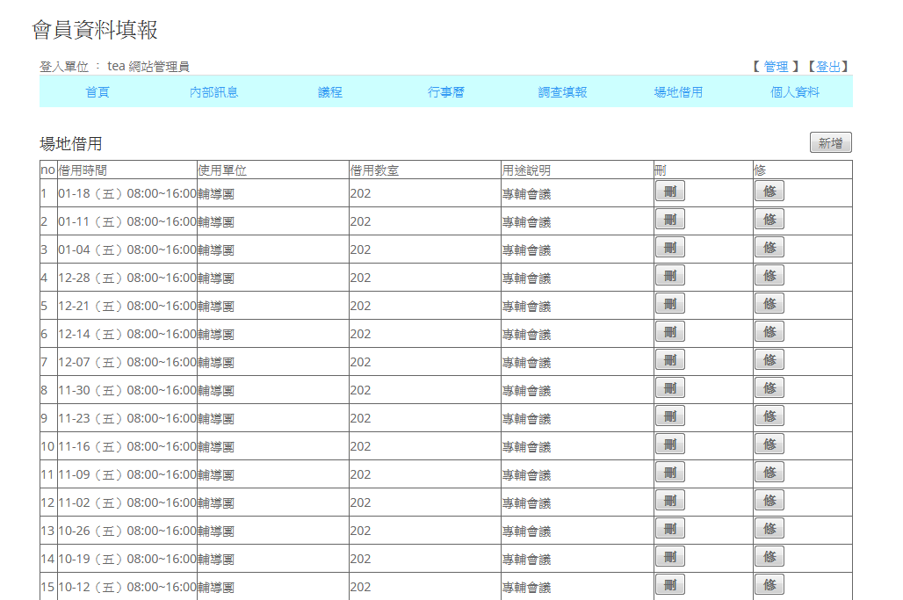
同樣點選新增按鈕增加場地預約，點選刪可刪除，點選修可修改

